□

التّمريـــــن الأوّل

* **أرسم مثلثا ABC متساوي السّاقين حيث: AB=AC=3cm.**

1. **أنشىّ النّقطة K حيث: $\vec{BA}=\vec{AK}$**
2. **عيّن النّقطة R صورة النّقطة A بالانسحاب الذّي شعاعه $\vec{CA}$, ما نوع الرّباعي BCKR ؟ برّر إجابتك ؟**
3. **أثبت أنّّ :=1 $\frac{RK}{BC}$ $\frac{AK}{AB}=$**
4. **أنشى النّقطة S حيث : $\vec{CB}=- \vec{CS}$ ثم أثبت أنّ : $\vec{RS}$ $\vec{RK}+\vec{RC} =r \vec{RS}$؟**

|  |  |  |  |  |  |
| --- | --- | --- | --- | --- | --- |
| **تاريخ التّصحيح** | **تاريخ الإرجاع** | **تاريخ التّقديم** | السنة الدراسية: | **الأستاذة** | متوسّطة بوقلمون  الصّديق عين الدّّيس |
| **19/02/2018** | **14/02/2018** | **11/02/2018** |  | العمراوي |



الوظيـــــــفة المنزلـــــــــــــية رقم4 في مادة الرّيـــــاضيات

 

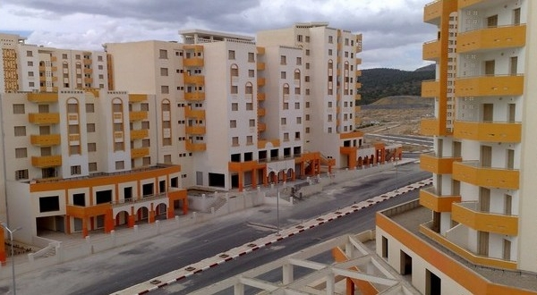

الوضـــــــــــــــــــــعية الادمــــــــــــــــــــــــاجية

أعلن وزير السكن والعمران والمدينة عبد الوحيد  طمار عن إطلاق صيغة السكن الترقوي المدعم **LPA  logement promotionnel aidé)).**

و من بين شروط الاستفادة من **LPA** أن يكون الرّاتب الشّهري للزّوجين أكبر تماما من **da24000** .

* سعيد عامل ببلدية عين الدّيس, زوجته فاطمة

عاملة بدار الثقافة راتبها نصف راتب زوجها سعيد.

المرحلة 1 : قبل الحصول على موافقة الاستفادة من **LPA** :

* نرمز ب **X** لراتب فاطمة.

1/أكتب راتب سعيد بدلالة **X** .

2/ ماهي القيم الممكنة لراتب فاطمة كي

يكون للزّوجين الحق في الاستفادة من LPA؟ بيّن ذالك حسابيا و بيانيا ؟

المرحلة 2 : بعد الحصول على موافقة الاستفادة من **LPA** :

كانت فرحة سعيد و فاطمة كبيرة لأنهما استفادا من LPA **☺** .

* طلبت وزارة السّكن من المستفيدين تقديم الدّفعة الأولى لهذه السّكنات و

التي تقدر ب**da** **000 300** , و لتسديد هذه الدفعة جمع سعيد هذا المبلغ من

ادخار دخله و دخل زوجته لمدّة 4 أشهر علما أنه في كل شهر يترك نصف دخل

زوجته فاطمة كمصروف.

3/ أوجد راتب سعيد و زوجـته ؟

**من قال لا أقدر قلت له حاول من قال لا أعرف قلت له تعلّم من قال مستحيل قلت له جرّب (نابوليون بونابارت)**



بالتــــــوفيق

